THÉÂTRE

CENDRILLON. LE REMAKE FAÇON MANGA, MÂTINÉ D’HUMOUR, D’UN CONTE MILLE FOIS RACONTÉ.
22 JANVIER 2024
Rédigé par Sarah Franck et publié depuis Overblog
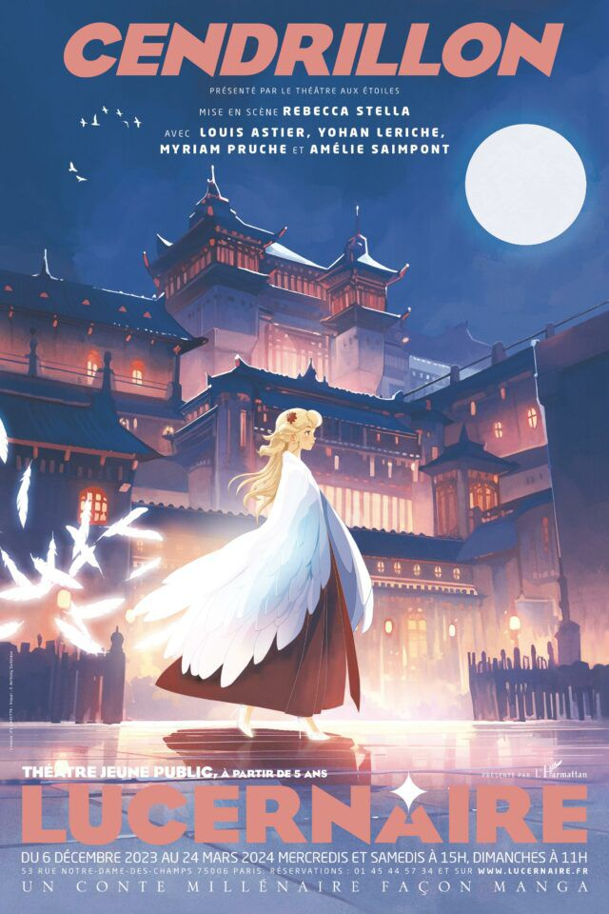
Le thème de Cendrillon existe depuis la nuit des temps. En Europe, en Asie ou en Amérique, la petite souillon au pied menu a fait florès. Alors, pourquoi pas dans un Japon de pacotille joliment troussé et habillé d’oripeaux théâtraux qui font partie de notre patrimoine ?
Il était une fois… un savetier très appliqué. Il vivait avec sa fille dans une maison aux toits courbés, là-bas, très loin, au pays où le soleil se lève. Il avait perdu son épouse et il élevait seul l’enfant qui lui restait. Il avait fabriqué pour sa jolie petite de ravissantes pantoufles de vair – vair, vous êtes sûrs ? une fourrure d’écureuil gris ? Pas de verre ?. Ce sera comme on veut et la suite de l’histoire adoptera le verre. Mais voici qu’entre dans sa vie une affreuse mégère au ton doucereux et que celle-ci installe dans la maison ses deux filles, entraînant notre homme dans un long voyage. Cendrillon, comme le veut la fable, est persécutée par ses sœurs tandis qu’on annonce un bal royal où le prince doit chercher épouse. En conséquence toutes les jeunes filles du royaume, de toutes conditions, sont conviées. Aidée par le fantôme de sa mère, une chouette effraie au blanc plumage, voilà Cendrillon métamorphosée et prête pour le bal, même si la citrouille métamorphosée en carrosse et les souris en chevaux resplendissants n’y sont pas.
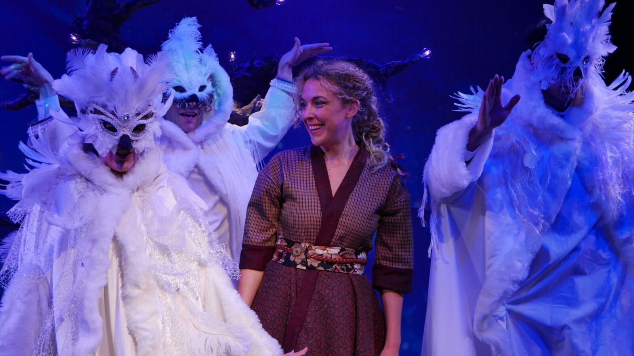
© Pauline Bourgogne
Une Cendrillon façon manga
Le décor respire à l’heure japonaise. Composé en majorité de projections organisées en zooms et plans de plus en plus rapprochés d’extérieurs en intérieurs ou campant un décor fixe – baies aux motifs asiatiques ouvrant sur l’extérieur, parfois sur une passerelle figurant un balcon, rapidement complétés par du mobilier sur roulettes, paysage dans lequel s’installe un cerisier en fleurs ou des dessins stylisés façon manga – il suit le rythme soutenu apporté à la succession des séquences qui mènent les personnages de la route à la maison du savetier, de celle-ci aux sites de promenade de Cendrillon ou au palais. On y parle de Naruto, la série à succès aux 250 millions d’exemplaires vendus dans le monde, il est question de samouraï, le Prince se shoote aux arts martiaux, joue du knout et du bâton, bref, le scénario pioche avec une délectation amusée dans les codes de la culture manga et kawai.
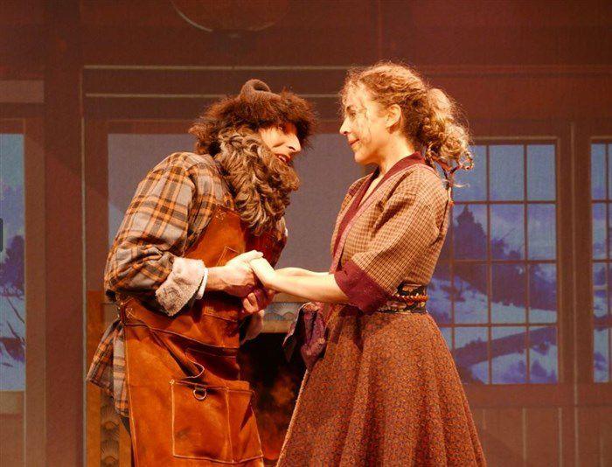
© DR
Un conte des temps modernes
Cendrillon est une jeune fille de notre temps. Abandonnée par son père qui court la gueuse ailleurs, elle ne se laisse pas abattre. Elle s’en sortira parce qu’elle veut s’en sortir. Il est question de revendications et de fin de mois difficiles. La Reine, une vraie pénible au chignon de grand mamamouchi, dépense une énergie nocive à poursuivre ses administrés la sarbacane à la main. Quant au Prince, révolutionnaire en herbe qui passe son temps à fuir sa mère, il rêve de consultation populaire et voudrait inventer la démocratie – un vote, pourquoi pas ? Il n’a de plus aucune envie de se marier, avec une fille qui n’en aura que pour sa position sociale et pour son argent en plus. Il veut pouvoir choisir celle avec qui ça va matcher, aussi demande-t-il au conseiller-ministre-majordome-homme à tout faire du royaume de prendre sa place pour éprouver les jeunes filles – merci Marivaux ! – et chercher, dans l’anonymat, chaussure à son pied – si l’on peut dire, alors que c’est le pied de Cendrillon qui est en cause. En un mot comme en cent, les situations cocasses, les gags potaches et les jeux de mots – parfois laids – fusent et, comme à Guignol, les enfants s’en mêlent quand le héros ne voit pas le danger arriver…
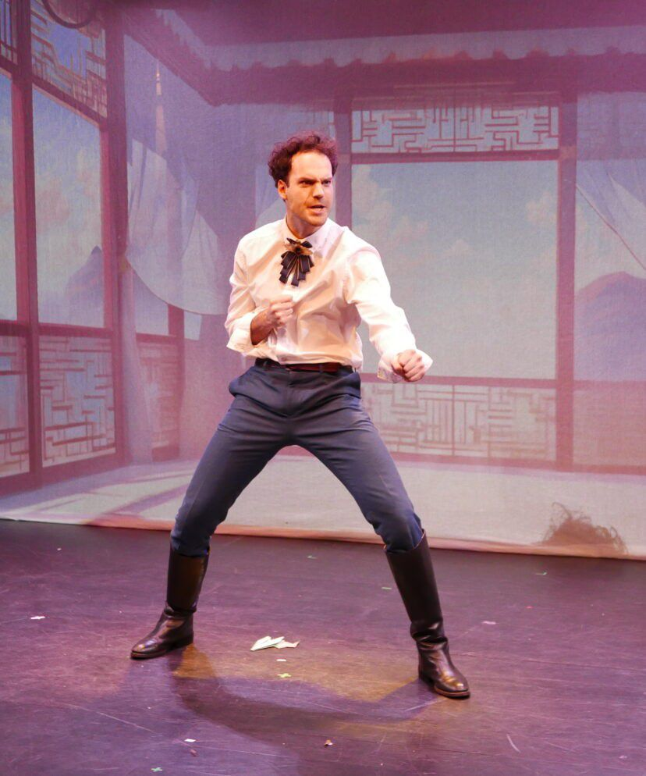
© DR
Cendrillon, une histoire de pied !
On l’aura compris, on ne s’ennuie guère avec ce Cendrillon new look où les comédiens passent d’un rôle à l’autre sans lever le pied et d’un déguisement à l’autre sans perdre pied. Ils en ont sous les pieds, jonglent, chantent, dansent et se livrent à des acrobaties avec un entrain communicatif, sans jamais avoir les deux pieds dans le même sabot. Mains et pieds font des claquettes, les retournés acrobatiques alternent avec les écrasements de pieds d’apprentissage de la valse et les amoureux poussent la romance de plain-pied dans une scène du balcon qui fait un clin d’œil à Shakespeare. On rit beaucoup de cette histoire de pied(s), décidément partie du bon pied…
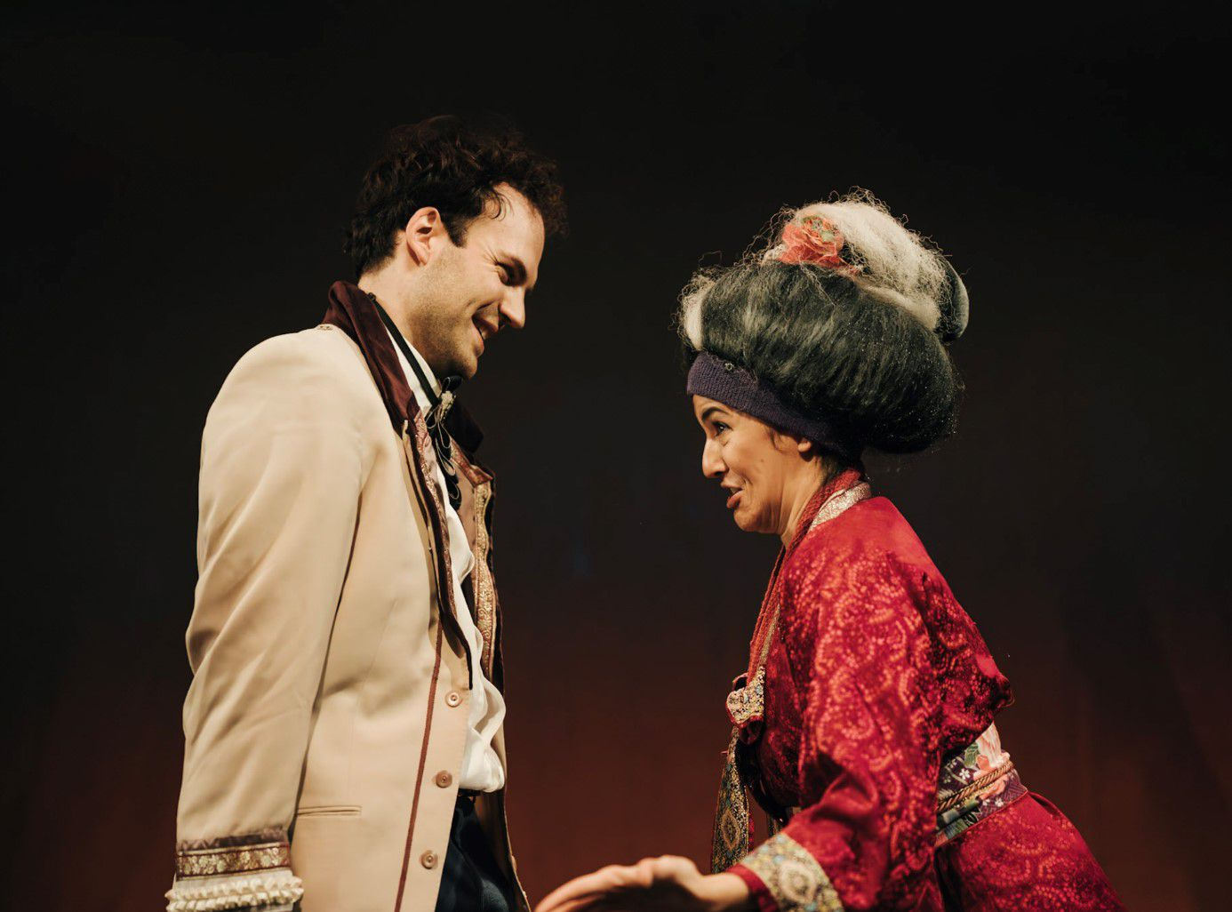
© Edouard Kini
Cendrillon de Rebecca Stella et Danielle Barthélemy
S Mise en scène Rebecca Stella S Avec Louis Astier, Yohan Leriche, Myriam Pruche et Amélie Saimpont S Musique Pili Loop S Lumières Mathieu Courtaillier S Costumes Alice Touvet et Sonia Bosc S Décor Camille Ansquer, construction bois Atelier OMNICOLORE S Chorégraphie Léon S Graphisme et projections vidéos Anthony Surleraux S Régisseur Général Laurent Dondon S Production Le théâtre aux étoiles S Soutiens Espace Paris Plaine, Ville de Puteaux S Coréalisation Théâtre Lucernaire S Remerciements Daniel et Sterenn, Cécile Junqua et Malha, Sarah Leriche, Jordane, Mehdi, Yaël, Noah et Anaël S Durée 55 min S À partir de 5 ans
Du 6 décembre 2023 au 24 mars 2024, mercredis et samedis 15h, dimanche 11h
Le Lucernaire - 53 rue Notre-Dame-Des-Champs 75006 Paris.
Rés. 01 45 44 57 34 www.lucernaire.fr

